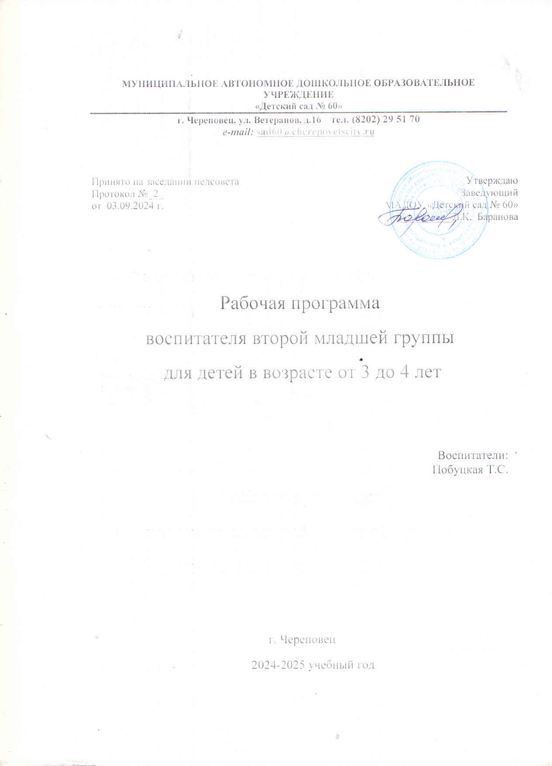

**Аннотация к рабочей программе второй младшей группы**

**на 2024-2025 учебный год**

Данная рабочая программа разработана на основе примерной образовательной программы дошкольного образования и в соответствии с нормативно-правовыми документами:

- Федеральный закон «Об образовании в РФ» от 29 декабря 2012 г. № 273-ФЗ;

- Приказ Министерства образования и науки РФ от 17 октября 2013 г. № 1155 «Об утверждении федерального государственного образовательного стандарта дошкольного образования» (Зарегистрировано в Минюсте РФ 14 ноября 2013 г. № 30384);

- Постановление Главного государственного санитарного врача Российской Федерации от 15 мая 2013 г. № 26 г. Москва от «Об утверждении СанПиН 2.4.1.3049-13 «Санитарно - эпидемиологические требования к устройству, содержанию и организации режима работы дошкольных образовательных организаций» (Зарегистрировано в Минюсте России 29 мая 2013 г. № 28564);

- Постановление Правительства Российской Федерации от 5 августа 2013 г. № 662 «Об осуществлении мониторинга системы образования»;

- Приказ Министерства образования и науки РФ от 30 августа 2013 г. № 1014 «Об утверждении Порядка организации и осуществления образовательной деятельности по основным общеобразовательным программам – образовательным программам дошкольного образования» (Зарегистрировано в Минюсте России 26.09.2013 № 30038);

- Устав МАДОУ «Детский сад № 60».

Рабочая программа отражает пять образовательных областей:

-«Социально-коммуникативное развитие»;

-«Познавательное развитие»;

- «Речевое развитие»;

- «Художественно-эстетическое»;

-«Физическое развитие».

Содержание Программы соответствует основным положениям возрастной психологии и дошкольной педагогики и выстроено по принципу развивающего образования, целью которого является развитие ребенка и обеспечивает единство воспитательных, развивающих и обучающих целей и задач.

Рабочая программа определяет содержание и организацию воспитательно-образовательного процесса для детей второй младшей группы № 8.

Содержание рабочей программы составлено с учетом принципов и подходов к формированию образовательных программ, отраженных в Федеральном государственном образовательном стандарте дошкольного образования:

1. полноценное проживание ребенком всех этапов детства (младенческого, раннего и дошкольного возраста), обогащение (амплификациЙя) детского развития;
2. построение образовательной деятельности на основе индивидуальных особенностей каждого ребенка, при котором сам ребенок становится активным в выборе содержания своего образования, становится субъектом образования (далее - индивидуализация дошкольного образования);
3. содействие и сотрудничество детей и взрослых, признание ребенка полноценным участником (субъектом) образовательных отношений;
4. поддержка инициативы детей в различных видах деятельности;
5. сотрудничество ДОУ с семьей;
6. приобщение детей к социокультурным нормам, традициям семьи, общества и государства;
7. формирование познавательных интересов и познавательных действий ребенка в разных видах детской деятельности;
8. возрастная адекватность дошкольного образования (соответствие условий, требований, методов возрасту и особенностям развития);
9. учет этнокультурной ситуации развития детей.

Представленная рабочая программа педагога, работающего с детьми второй младшей группы, обеспечивает преемственность спримерными основными образовательными программами дошкольного образования.

Данная рабочая программа является нормативно - управленческим документом образовательного учреждения, характеризующей систему организации образовательной деятельности педагога в рамках образовательных областей ФГОС дошкольного образования.

Рабочая программа построена на основе учёта конкретных условий, образовательных потребностей и особенностей развития детей второй младшей группы. Создание индивидуальной педагогической модели образования осуществляется в соответствии с требованиями федеральных государственных образовательных стандартов дошкольного образования.

Структура рабочей программы следующая:

1. ЦЕЛЕВОЙ РАЗДЕЛ

-  Пояснительная записка

- Цель и задачи основной образовательной программы ДОУ

- Принципы и подходы в организации образовательного процесса

- Содержание психолого-педагогической работы

- Особенности организации образовательного процесса в группе

- Возрастные и индивидуальные особенности контингента детей второй младшей группы

- Планируемые результаты освоения Программы (в виде целевых ориентиров ФГОС ДО)

2. СОДЕРЖАТЕЛЬНЫЙ РАЗДЕЛ

- Учебный план реализации ООП ДО во второй младшей группе

- Расписание образовательной деятельности на 2020-2019 год

- Перечень методических, дидактических пособий.

- Формы, способы, методы и средства реализации программы

- Примерное годовое и календарно-тематическое планирование, модель организации совместной деятельности воспитателя с воспитанниками..

-  Часть ДОУ: Особенности организации образовательного процесса в группе (климатические, демографические, национально-культурные и др.)

- Работа с родителями

3. ОРГАНИЗАЦИОННЫЙ РАЗДЕЛ

- Оформление развивающей предметно-пространственной среды

- Режим дня, структура НОД

ПРИЛОЖЕНИЯ

Рабочая программа может изменяться, дополняться в связи с изменениями, происходящими в ДОУ. Контроль за качеством реализации рабочей программы осуществляется администрацией.

Срок реализации рабочей программы 1 год.